INDICAÇÃO N.º 10 /2021

O Vereador infra firmado, nos termos regimentais desta Casa Legislativa, solicita do Exmo. Senhor Presidente desta Câmara Municipal, seja esta Indicação enviada ao Exmo. Senhor Prefeito Municipal, conforme regulamentado pelos Artigos 229 e 230 do Regimento Interno desta Casa de Leis:

- Indico ao Sr. Prefeito Municipal Sr. Carlos Alberto de Souza, instalação de redutor de velocidade na Washington Luis a altura do números 128 e 227 - centro.
.

Justificativa: Tal Solicitação, visa atender reivindicação dos moradores da referida rua,visando melhorar a segurança.

Sala “Major Gurgel”, 10 de fevereiro de 2021.

Maria das Graças Toledo
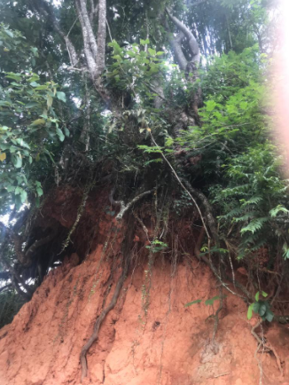
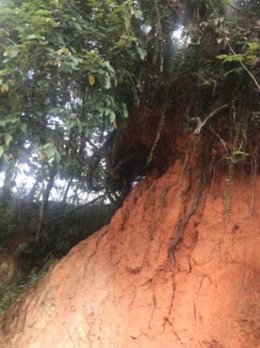
Vereadora

